Қысқа мерзімді жоспар

Қарағанды қаласы
«Академик Е.А. Букетов
атындағы жалпы білім беретін мектебі» КММ
қазақ тілі мен әдебиеті пәнінің мұғалімі
Дауенова Мейрамгул Армиевна

12-бөлім: «Ұлы дала табиғаты»
Сабақ тақырыбы: «Алтынемел ұлттық саябағы»
Күні: |  | 2022
Сынып: 5 |  | Қатысқандар саны: |  | Қатыспағандар саны:
Сабаққа негізделген оқу мақсаты |  | 5.1.2.1.Тыңдаған мәтіннің негізгі мазмұнын түсіну және нақты ақпаратты анықтау;  5.2.6.1. Тірек сөздерді дұрыс қолданып иллюстрацияларды сипаттау;
Сабақ мақсаттары: |  | Барлық оқушылар: Тыңдалған мәтін бойынша сұрақтарға жауап береді;  Оқушылардың басым бөлігі: Мәтіндегі көтерілген мәселе бойынша өз ойын білдіреді  Кейбір оқушылар: Тірек сөздерге сүйеніп, сюжетті суреттердің желісі бойынша әңгіме құрастыра алады.
Бағалау критерийлері:  (жетістік критерийлері, табыс критерийлері, күтілетін нәтиже) |  | 1. Тыңдаған мәтіннің негізгі мазмұнын түсінеді;  2. Тыңдаған мәтіннен нақты ақпаратты анықтайды;  3.Тірек сөздерді дұрыс қолданып иллюстрацияларды сипаттайды.
Тілдік мақсаттар  Ойлау дағдысының деңгейі: |  | Тілдік дағдылар: Тыңдалым,айтылым,жазылым  Негізгі сөздер мен тірек сөздер: ұлттық қорық  үңгірлер,жер көлемі,мекендейді,қорықшы, орналасқан,табиғи ескерткіш.
 |  | Білу,түсіну,қолдану
Құндылықтарды дарыту |  | Патриотизм және азаматтық жауапкершілікті қалыптастыру: табиғатқа деген сүйіспеншілікті арттыру
Пәнаралық байланыстар |  | география, жаратылыстану пәні
АКТ қолдану дағдылары |  | Слайд,видеокөрсетілім
Алдыңғы оқу/ Бастапқы білім |  | Қазақстандағы ұлттар достастығы
Жоспар
Жоспарланған уақыт | Жоспарланған жаттығулар |  |  |  | Ресурстар
2 мин | Психологиялық дайындық:  Бір, екі, үш  сынып іші тып-тыныш  жалқаулықты тастаймыз  сабақты біз бастаймыз.  Мақал-мәтелдер арқылы топқа бөлу.  Мақал-мәтелдер:  1. Бұтақты күтпесең, ағашты көрмейсің.  2. Гүлдері жоқ бақта, бұлбұл ән айтпайды.  2 топқа бөлінеді. «Табиғат», «Орман»  (№1мақалды алғандар «Табиғат» тобына, №2 мақалды алғандар «Орман» тобына бөлінеді).  Топ ережесі.  І. Көңіл күй  ІІ. Бірлік  ІІІ. Тыныштық  ІV. Уақыт |  |  |  | Қазақ тілі мен әдебиеті. Бәйшешек. Оқулық. Қазақ тілінен басқа тілде оқытатын 11 жылдық жалпы білім беретін мектептің 5-сыныбына арналған. / Ф. Ш. Оразбаева, Ж. Т. Дәулетбекова, А. Қ. Рауандина, Қ.С. Жайлаубаева ж. б. — Алматы: Көкжиек-Горизонт, 2017.
3 мин | Үй тапсырмасын тексеру:  1-тапсырма. 101-бет. Қандай қазақ әндері мен әншілерін білесің?  Кластерді толтыр. |  |  |  | Бағалау: шапалақ
Білу  4 мин | Қызығушылығын ояту кезеңі  Жаңа сабаққа ену. Жеке жұмыс.  Алтынемел ұлттық саябағы туралы бейнеролик.  «Бір сөйлеммен түйіндеу» әдісі.  Бейнежазбада кім /не туралы айтылған?  Оқушы бейнежазбаны көріп және тыңдай отырып талдау жасайды.  Оқушы ойын еркін айтуға, сыни ойлауға дағдыланады. Бейнероликтен түсінгенін ауызша өз ойын айтады.  Оқушы сұрақтарға жауап жазады.  Дескриптор:  -Белсенді тақтадан Алтынемел ұлттық саябағы тақырыбына байланысты бейнебаян көріп, тыңдайды.  - Бейнебаянды көріп болған соң, сол роликке байланысты сұрақтарға жауап береді. |  |  |  |         «Мадақтау сөз» әдісі арқылы қалыптастырушы бағалау жүргізіледі
3 мин | Мәтіналды жұмыс.  Ынталандыру материал арқылы саралау жұмысы.  1-тапсырма. Қабілеті жоғары оқушыға «Табиғат ғажайыптары»тақырыбында суреттерге қарап, шағын мәтін жаздырту. |  |  |  | «Жарайсың» сөзі арқылы мадақтау
түсіну  3 мин | Миға шабуыл. Жұппен жұмыс. Айтылым.  Сұрақтарға жауап бер.  - Қазақстанның қандай табиғаты әдемі жерлерін білесіңдер?  - Қорық деген сөзді бұрын естідіңдер ме?  «Алтынемел» ұлттық саябағына бардыңдар ма?  2-тапсырма. Сұрақтарға жауап бер.  -Сен қай жерде туылдың?  -Туған жердің табиғаты қандай?  -Туған жеріңді жақсы көресің бе? Не себепті?  - Дескриптор: Сұрақтарға жұп болып,жауап береді; |  |  |  | Бағалау: шапалақ
 | ұлттық қорық  үңгірлер  жер көлемі  мекендейді  қорықшы  Жеке жұмыс. «Сөздікпен жұмыс» әдісі.  Жаңа сөздердің аудармасын өздері кітаптың соңынан іздеп табады.  - Интерактивті тақтадағы сөздерді мағынасына қарай сәйкестендіріп, сөздікке түртіп алады.  ұлттық қорық пещеры  үңгірлер работник заповедника  жер көлемі обитает  мекендейді национальный парк  қорықшы территория |  |  |  | Бағалау: Басбармақ
10 мин  Қолдану | Тыңдалым/Айтылым. Мәтінмен топтық жұмыс.  3-тапсырма. Мәтінді оқу.  Жаңа сабаққа шолу. Дәптерлеріне жаңа сабақтың тақырыбын «Алтынемел ұлттық саябағы» жазады.  Саралау: Қабілеті төмен оқушыға топ жетекшісі болуды тапсырамын.  Әр бір топ: Оқыған мәтіннің мазмұнын сюжетті суреттердің желісі бойынша құрастырып, сипатта.  Тірек сөздер мен хикая картасындағы сюжетті суреттерді реттілігімен қолданып, әңгіме құрастыр.  Хикая картасы  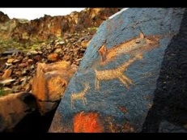  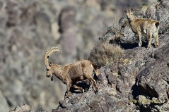  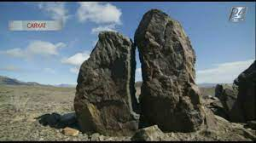  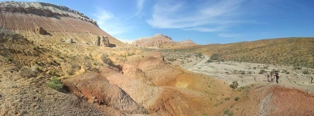  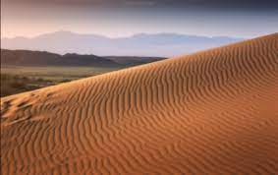
 | Дескриптор:  -Топтар мазмұнын талдайды, сипаттама жасайды.  -Берілген тірек сөздер мен сюжетті суреттердің желісі бойынша әңгіме құрастырады;  Бір-бірінің жұмысын мұқият тыңдап, көріп, бақылап, бағалайды.  топтар мәтіннің мазмұнын сюжетті суреттердің желісі бойынша құрастырып, сипаттады топтың белсенділігі ортақ балл  «Табиғат»  «Орман» |  |  |  | Бағалау: Бағалау парағы бойынша бағалайды.
Мұғалімнің сөзі  2 мин | «Алтын емел ұлттық саябағы» тақырыбын интерактивті тақта бойынша қосымша мәлімет беріп, түсіндіреді.
5 мин  Талдау | Мәтінмен жұмыс. Айтылым. 4-тапсырма  «Ұшақ» әдісі бойынша топпен жұмыс.  Әрбір топтан екі оқушыдан шығып, қағаздан жасалынған ұшақты бір-біріне лақтыру арқылы мәтін бойынша сұрақтарға жауап береді. Сұрақтарымен кезек-кезек алмасады. Ұшақтың ішінде сұрақ жазулы, қағып алған оқушы жауап береді.Басқа ортаға шықпаған оқушылар жауаптарын мұқият тыңдап, бақылап отырады.  Сұрақтары:  1. Алтын емел ұлттық табиғи саябағы қашан құрылған?  2. Саябақ қай жерде орналасқан?  3. Саябақтың көлемі қанша жерді алып жатыр?  4.оның құрамына қандай таулар кіреді?  5.Саябақ неге бай?  6. Саябақта өсімдіктердің қанша түрі өседі?  7.Қазақстанның Қызыл кітабына нелер кірген?  8.Қазір саябақта қанша қорықшы бекеті мен туристік бағыт жұмыс істейді?  Дескриптор: -Топта белсенді болу;  -сұрақтарға жауап беру |  |  |  | Бағалау: Шапалақ
3 мин | Мәтінcоңы жұмыс. Жазылым.  «Толықтыр» әдісі. Жеке жұмыс.  5-тапсырма. Көп нүктенің орнына қажетті қос сөздерді қой.  «Алтынемел»-Қазақстандағы ең үлкен табиғи саябақ.  Мұнда саяхатшылар.........келеді.  Саябақта тарихи ескерткіштер өте көп................тастарда салынған....суреттерді көресің.  Мен....... «Алтынемел» туралы................әңгімелерді көп оқыдым.  Қажетті сөздер: қызықты-қызықты, жиі-жиі, түрлі-түрлі, газет-журналдардан, кішкентай-кішкентай, үлкен-үлкен.  Дескриптор:  -Дәптерге жеке орындайды;  - Көп нүктенің орнына қажетті қос сөздерді қояды. |  |  |  | Бағалау:  Басбармақ
жинақтау  2 мин | «Диаграмма» әдісі арқылы «Алтынемел» қорығы тақырыбына ассоциация жаса, қорға. |  |  |  | Бағалау:  Шапалақ
5 мин | Жазылым. «Кім жылдам?» Жеке жұмыс  7-тапсырма. 105-бет. Үлгіге қарап жаз.  Мен «Алтынемел» саябағына бардым. Сен «Алтынемел» саябағына бардың.  Ол саябақты аралады.Біз саябақты араладық.  Олар саябақтағы Шоқан Уәлихановтың музейіне барды. Сендер саябақтағы Шоқан Уәлихановтың музейіне бардыңдар.  Сіз тастағы жазуларды көрдіңіз. Ол тастағы жазуларды көрді.  Мен сусыған ыстық құмдардың үстімен жүрдім. Сіздер сусыған ыстық құмдардың үстімен жүрдіңіздер.  Сендер аң-құстардың көп түрлерін көрдіңдер. Олар аң-құстардың көп түрлерін көрді.  Дескриптор:- Үлгіге қарап дәптеріне жазады. |  |  |  | Тапсырманы бірінші орындаған оқушыны мадақтау.
Кері байланыс.  2 мин | А-3 қағазына шығарып, тақтаға жабыстырып қою.  Оқушылар өздерінің сабақтан алған білімдеріне қарай , берілген аралдың үстіне стикерлерін жабыстырады.  Сабақта белсенді болып, түсіндім деген оқушы «Рахаттану, қуаныш» аралдарына стикерлерін жабыстырады. «Күту» аралына әлі де толық түсінбедім деген оқушы жабыстырады. Ешнәрсе түсінбедім деген оқушы «Көңілсіздік/түсінбеу» аралына стикерін жабыстырады.  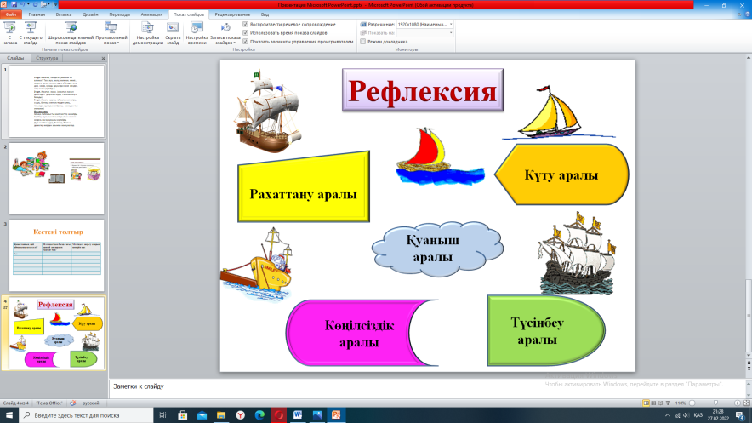
Үйге тапсырма:  1 мин | Жазылым.  Жаңа сөздерді жаттап, мысалдар құру.
Қосымша ақпарат
Саралау - Сіз қосымша көмек көрсетуді қалай жоспарлайсыз? Қабілеті жоғары оқушыларға қандай міндет қоюды жоспарлайсыз? |  |  | Ынталандыру материал арқылы саралау жұмысы.  -Қабілеті жоғары оқушыға «Табиғат ғажайыптары»тақырыбында шағын мәтін жаздыртамын.  -Қабілеті төмен оқушыға топ жетекшісі болуды тапсырамын.
Бағалау - Оқушылардың үйренгенін, материалды меңгергенін тексеруді қалай жоспарлайыз? |  |  | «Миға шабуыл» әдісі «шапалақ» арқылы, «Хикая картасы» атты топтық жұмыста «бағалау парақшасы» арқылы бір-бірін бағалайды.  ««Ұшақ» әдісі бойынша топпен жұмыс «Шапалақ» әдісі  - арқылы көтермеленеді.
Сабақ бойынша рефлексия
Сабақтың оқу мақсаты шынайы ма?
Бүгін оқушылар не білді?
Сыныптағы ахуал қандай болды?
Мен орындаған саралау шаралары тиімді болды ма?
Мен бүкіл уақыт ішінде үлгердім бе?
Мен өз жоспарыма қандай түзетулер енгіздім және неліктен?
Қорытынды бағамдау
Қандай екі нәрсе табысты болды (оқытуды да, оқуды да ескеріңіз)?
1.
2.
Қандай екі нәрсе сабақты жақсарта алады (оқытуды да, оқуды да ескеріңіз)?
1.
2.
Сабақ барысында сынып немесе жекелеген оқушылардың жетістіктері/қиындықтары туралы не білдім? Менің келесі сабағымды жетілдіруге не көмектеседі, неге көңіл бөлу керек?
1.
2.

